**Homilie – Bij het feest van de H. Familie *(vesperviering op de vooravond)* 26.12.2020** *Lucas 2, 41-52 (evangelie van het feest in het C-jaar)*

In de liturgie maken we soms serieuze sprongen in de tijd. Gisteren hebben we de geboorte gevierd van het kleine Jezuskind en vandaag – op de vooravond van het feest van de Heilige Familie – is die pasgeboren Jezus al 12 jaar en gaat Hij met zijn ouders op bedevaart naar Jeruzalem. Seffens iets meer daarover. Morgen – op de feestdag zelf van de heilige Familie – gaan we dan weer terug in de tijd, want dan lezen we in het evangelie dat Maria en Jozef met hun kind, wanneer het veertig dagen oud is, naar de tempel gaan in Jeruzalem om hun Eerstgeborene toe te wijden aan God en een offer op te dragen om de moeder weer rein te maken. Maar dat is dus voor morgen.

Over hoe het met Jezus gesteld was in zijn ‘heilige Familie’ weten we weinig. Lucas geeft ons als enige evangelist enkele spaarzame gegevens. Zo lazen we in het kerstverhaal dat Jezus de ‘eerstgeborene’ was van Maria (Lc. 2, 1-14) en in het tweede boek van Lucas, in de Handelingen van de apostelen, kunnen we lezen dat in de bovenzaal te Jeruzalem, waar de apostelen na de dood van Jezus gewoonlijk verbleven, naast de vrouwen en Maria, de moeder van Jezus, ook zijn ‘broers’ aanwezig waren (Handelingen 1, 14). Volgens sommige kerkvaders zijn deze broers (en zussen) kinderen uit een vroeger huwelijk van Jozef. Als dat inderdaad het geval is, dan zouden zij ouder zijn dan Jezus en is hij de jongste telg van het gezin. Hiëronymus wijst erop dat broers en zussen evengoed neven en nichten kunnen zijn.

Hoe dan ook, Jezus kent het voorrecht te mogen opgroeien in een huis en een thuis. Lucas vermeldt Nazareth als woonplaats. En zoals het de gewoonte was nam het joodse gezin deel aan het religieuze leven van die tijd. Zo reisden ze elk jaar met familie en vrienden naar Jeruzalem voor het paasfeest. En eens twaalf jaar is ook Jezus van de partij. Het is de leeftijd dat hij ingewijd wordt in de gebruiken van dat joodse feest.

Op de terugweg naar huis vinden Jozef en Maria Hem niet terug. Ze wisten niet dat Hij achtergebleven was in Jeruzalem. Na lang zoeken vinden ze Hem in de tempel. Hij zit er te midden van de leermeesters – de catechisten van toen. Als een onvervalste jezuïet stelt Hij vragen en geeft ook zelf de antwoorden. Ja, de toehoorders staan versteld over zijn inzicht.

Drie dagen lang ruilt Jezus het huis van zijn ouders voor dat van zijn Vader. De zoon van Jozef en Maria ontplooit er zich voor de eerste keer als Messias. Het is alleen maar vanuit de verwantschap met de ‘God die Vader genoemd wordt’ dat Jezus te begrijpen is, zijn afkomst en zijn roeping. Voor de ouders van de twaalfjarige is dat gebeuren niet te vatten, nog niet. Later wel. Ook de latere leerlingen zullen Jezus niet begrijpen als Hij hen voorhoudt dat de Mensenzoon zal worden uitgeleverd in de handen van de mensen (Lc. 9, 37-50).

Het antwoord van Jezus over zijn verdwijning aan zijn bezorgde ouders is het eerste woord dat Jezus spreekt in het boek van Lucas. Het creëert onmiddellijk een afstand. Jezus behoort niet toe aan Jozef en Maria, maar aan de Vader. Dat antwoord werpt natuurlijk een schaduw op de vreugde van het weerzien. Maar toch gaat de twaalfjarige, pas gevormde Jezus met zijn ouders terug naar Nazareth. In die veilige thuisbasis van het gezin groeit Hij verder op, tot Hij op latere leeftijd, op zijn dertigste, in de kracht van de Geest voorgoed de weg van de Mensenzoon zal gaan. Zijn moeder bewaart het gebeuren in de schatkamer van haar kostbare herinneringen. Het hart is bij uitstek de plaats om die dingen te overdenken waarvan de reikwijdte een mens ontgaat. Ik denk dat vele moeders zulke schatkamer met herinneringen hebben.

Lucas vertelt zijn verhaal van achter naar voren. Vanuit het laatste paasfeest en het sterven van Jezus beschrijft hij het eerste paasfeest. Bij beide wordt Jezus pas na drie dagen teruggevonden. En ook de laatste woorden van Jezus voor zijn sterven verwijzen naar de Vader: *‘In uw handen beveel Ik mijn geest’* (Lc. 22, 14 – 23, 56)*.* In de beschrijving van de geboorte en de eerste levensjaren van Jezus weerklinkt het paasgeloof van de evangelist: vanaf het prille begin laat Jezus zich leiden door de Geest van God de Vader. Ook de Messias heeft eerst leren lopen vooraleer Hij de weg kon gaan. Op welk moment Jezus dan tot inzicht komt dat Hij de Mensenzoon is, valt niet aan te wijzen.

Wat de evangelist hoopt, is dat wij als lezers en toehoorders doorheen zijn verhaal tot eenzelfde inzicht komen en geloven. Wanneer dat inzicht en dat geloof bij ons tot uiting komt is ook niet te voorzeggen, dat ligt bij elke mens anders, maar een gelovige thuis is alleszins een pluspunt.

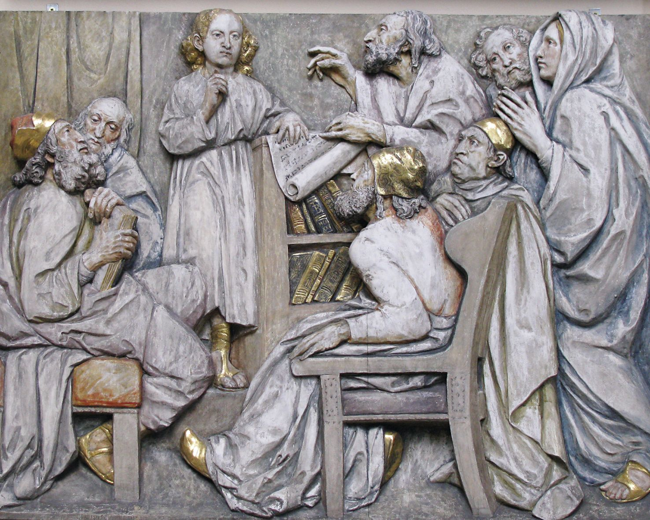  
*‘De twaalfjarige Jezus in de tempel’, Onze-Lieve-Vrouwkerk, Mannheim*

*Jan Verheyen – Lier.*

*Vesperviering op de vooravond van het feest van de Heilige Familie – 26.12.2020*

*(Inspiratie: o.a. Luc Devisscher, Ten gronde. Het abc van de evangelielezingen op zondag, Halewijn 2018)*